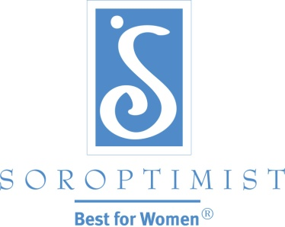

여성과 소녀들에게 가장 효과적인 빈곤퇴치 방안인

교육의 기회를 제공해 경제적 자구능력을 키워 주는

국제 자원봉사 단체

## 국제소롭티미스트 미주연합회

SIA 클럽 지침

감사장



감사장은 클럽 회계연도 동안에 아래 사항을 이행한 클럽에 수여합니다. 클럽은 이 감사장을 신청할 필요는 없습니다. 아래의 요건에 부합한 모든 클럽은 자동으로 감사장을 받습니다.

프로그램

* 리브 유어 드림: 여성과 여자아이들을 위한 교육 훈련 상 프로그램에 참가한다.
* 드림 잇, 비 잇: 여자아이들을 위한 장래 직업 지원 프로그램에 참가한다.

회원수

* 전체 순 회원 수 증감률을 최하 -1%로 유지.
* 처음 총 회원 규모에서 신입 회원 비중을 14% 이상으로 유지.
* 처음 총 회원 규모에서 탈퇴 회원 비중을 15% 이하로 유지.

기금조성

* 연맹 프로그램을 지원하기 위하여 지역에서 조성한 기금 중, 최소 10%를 클럽 기부로 기부한다.
* 연맹 프로그램을 지원하도록 모든 회원을 위한 파운더즈 페니즈에 기부한다.

위 요건 중에서 단 한 가지만이라도 충족한 모든 클럽은 그 실적 내용을 표기한 감사장을 받습니다. 위 요건의 모든 사항을 충족한 클럽은 특별 감사장을 받습니다.